PRITARTA
Kretingos rajono savivaldybės tarybos
2016 m. balandžio 27 d. sprendimu Nr. T2-130

SĮ „KRETINGOS KOMUNALININKAS“ 2015 METŲ
VADOVO ATASKAITA

SĮ „Kretingos komunalininkas“ (toliau Įmonė) yra savivaldybės Įmonė, įsteigta Kretingos rajono savivaldybės tarybos 2006 m. balandžio 27 d. sprendimu Nr. T2-111, pertvarkius UAB „Kretingos komunalininkas“. Įmonė perėmė pertvarkytos UAB „Kretingos komunalininkas“ teises ir pareigas. Įmonės savininkė – Kretingos rajono savivaldybė. SĮ „Kretingos komunalininkas“ nepriklauso jokiai įmonių grupei ir nėra įsteigusi filialų.
Pagrindiniai Įmonės veiklos tikslai yra teikti viešąsias paslaugas ir vykdyti kitą veiklą, siekiant padėti Savivaldybės administracijai užtikrinti viešuosius interesus, tai yra: užtikrinti Kretingos rajono savivaldybės teritorijoje komunalinių atliekų surinkimą, gabenimą ir apdorojimą, Kretingos miesto gatvių ir šaligatvių eksploatavimą (priežiūrą ir remontą), bendro naudojimo teritorijų valymą ir tvarkymą, miesto papuošimą, gatvių dangos ir kitų konstrukcijų elementų priežiūrą ir nedidelių pažeidimų taisymą, autobusų stotelių priežiūrą, viešojo tualeto eksploataciją, tiltų ir vandens telkinių priežiūrą, gatvių ženklinimą, kelio ženklų įrengimą ir priežiūrą, techninių priemonių, reguliuojančių judėjimą gatvėse, įrengimą ir eksploataciją, gatvių mechanizuotą valymą (šlavimą), laistymą, aplinkos elementų (skelbimų lentų, suolų, šiukšlių dėžių, paminklų ir kitų elementų) priežiūrą, nedidelių avarijų likvidavimą, aplinkos sutvarkymą, gatvių priežiūrą žiemą – mechanizuotą sniego valymą ir jų barstymą, rankinį gatvių, šaligatvių ir kitų teritorijų valymą bei jų barstymą žiemą, kapinių priežiūrą, gatvių, skverų ir aikščių, parkų apželdinimą ir žaliųjų plotų bei želdinių priežiūrą, miesto apšvietimą, šviestuvų keitimą, miesto apšvietimo elektros tinklų ir įrangos eksploataciją (priežiūrą ir remontą). Be to, Įmonei Kretingos rajono savivaldybės tarybos 2009 m. gegužės 28 d. sprendimu Nr. T2-163 pavesta administruoti vietinės rinkliavos už komunalinių atliekų surinkimą iš atliekų turėtojų ir atliekų tvarkymą surinkimą bei 2013 m. rugpjūčio 29 d sprendimu Nr. T2-207 pavesta administruoti Kretingos rajono savivaldybės daugiabučių namų atnaujinimo (modernizavimo) programą.
Bendrovės valdyba yra kolegialus valdymo organas, kurį sudaro 5 (penki) nariai, įskaitant valdybos pirmininką. Valdybai vadovauja jos pirmininkas. Pirmininką renka valdyba iš savo narių. Valdybos narius renka Įmonės savininko teises ir pareigas įgyvendinanti institucija – Kretingos rajono savivaldybės administracijos direktorius. Pagal Įmonės įstatus valdyba skiriama keturiems metamas, kadencijų skaičius neribojamas.
Valdybą sudaro:
- Renata Surblytė – SĮ „Kretingos komunalininkas“ direktorė, valdybos pirmininkė.
Nariai:
- Alvydas Poškys - Kretingos rajono savivaldybės administracijos Vietinio ūkio ir turto valdymo skyriaus vedėjo pavaduotojas (iki 2015 m. rugsėjo 8 d.);
- Sigutė Jazbutienė - Kretingos rajono savivaldybės administracijos Vietinio ūkio ir turto valdymo skyriaus vedėja (nuo 2015 m. rugsėjo 8 d.);
- Jūratė Jokubavičienė - Kretingos rajono savivaldybės administracijos Vietinio ūkio ir turto valdymo skyriaus vyr. specialistė;
- Algimantas Gedvilas - Kretingos rajono savivaldybės administracijos Juridinio skyriaus vedėjo pavaduotojas;
- Giedrius Ramonas - Kretingos rajono savivaldybės administracijos Vietinio ūkio ir turto valdymo skyriaus vyr. specialistas.
Valdyba svarsto ir sprendžia svarbiausius bendrovės ūkinės ir finansinės veiklos klausimus ir vykdo kitas LR Valstybės ir savivaldybių įmonių įstatymo 10 straipsnio 12 dalyje numatytas funkcijas.
Valdybos posėdžiai turi vykti ne rečiau kaip kartą per ketvirtį, jei valdyba nenusprendžia kitaip. 2015 metais valdyba susirinko į 6 posėdžius, kai 2014 metais valdyba susirinko į 8 posėdžius.
SĮ „Kretingos komunalininkas“ 2015 m. gruodžio 31 d. dirbo 72 darbuotojai. Vidutinis darbuotojų skaičius 2015 metais buvo 83 darbuotojai. Per 2015 m. priimti 97 darbuotojai, iš kurių: 1) pagal terminuotas darbo sutartis priimti 89 darbuotojai; 2) pagal neterminuotas darbo sutartis priimti 8 darbuotojai. Per 2015 m. atleisti 95 darbuotojai, iš kurių: 1) pagal terminuotas darbo sutartis atleisti 83 darbuotojai; 2) pagal neterminuotas darbo sutartis atleista 12 darbuotojų. Didelę darbuotojų kaitą, kaip ir kasmet, 2015 metais lėmė tai, kad 2015 m. vasario 24 d. SĮ „Kretingos komunalininkas“ su Klaipėdos teritorine darbo birža bei Kretingos rajono savivaldybės administracija pasirašė trišalę Viešųjų darbų įgyvendinimo ir finansavimo sutartį Nr. VD-KR-9/S1-135.
2014-2015 m. Įmonės veikloje užregistruota dokumentų (1 lentelė):
1 lentelė
Dokumentų kiekiai 2014-2015 metais
Eil. Nr. | Dokumentų registro pavadinimas | Dokumentų skaičius vnt.
Eil. Nr. | Dokumentų registro pavadinimas | 2014 m. | 2015 m.
1. | Gauti dokumentai | 4650 | 4587
2. | Siunčiami dokumentai | 919 | 1232
3. | Įsakymai veiklos klausimais | 71 | 99
4. | Įsakymai personalo klausimais | 222 | 353

Optimizuojant Įmonės veiklos funkcijas metų laikotarpyje buvo patvirtintos naujos pareigybės: valymo ir apželdinimo vyresniojo vadybininko, buhalterės-apskaitininkės (renovacijai), komunalinio skyriaus vyresniojo vadybininko. Valytoja, anksčiau dirbusi administracijos buhalterijos skyriuje, perkelta į mechanines dirbtuves. SĮ „Kretingos komunalininkas“ valdybos 2015 m. gruodžio mėn. 3 d. nutarimu Nr. (1.7.) B3-3 Įmonėje patvirtinta nauja organizacinė valdymo struktūra.
Vidutinis 2015 m. darbo užmokestis Įmonėje – 614,33 Eur/mėn. (be asmenų, dirbančių viešuosius darbus). Dėl Įmonėje įgyvendintų 2014 metų veiklos rezultatų vertinimo rodiklių, vadovaujantis 2015 m. balandžio 29 d. Nr. A1-312 įsakymu „Dėl SĮ „Kretingos komunalininkas“ 2014 m. metinių finansinių ataskaitų rinkinio tvirtinimo, pelno (nuostolių) paskirstymo, Įmonės valdybos pakeitimo, mėnesinės algos kintamosios dalies dydžio ir 2015 m. veiklos vertinimo rodiklių nustatymo“, - Įmonės vadovų mėnesinės algos kintamosios dalies dydis buvo padidintas iki 60 proc. Vidutinis Įmonės vadovų darbo užmokestis 2015 m. – 1505,65 Eur/mėn. Vidutinis administracijos darbuotojų darbo užmokestis 2015 m. buvo – 710,37 Eur/mėn., o vidutinis visų darbuotojų darbo užmokestis – 551,83 Eur/mėn.
SĮ „Kretingos komunalininkas“ per 2015 m. iš pagrindinės veiklos gavo 1 690,92 tūkst. Eur pajamų. Įmonės pajamos, 2014 metus lyginant su 2015 metais, praėjusiais metais, padidėjo 60,83 tūkst. Eur arba 3,73 proc.

Pagrindinės veiklos sąnaudos 2015 m. lyginant su 2014 m., praėjusiais metais padidėjo 33,99 tūkst. Eur arba 2,16 proc.

Lyginant 2014 m. su ataskaitiniais metais, Įmonė dagiau pajamų gavo iš želdinių priežiūros, apšvietimo, gatvių priežiūros, daugiabučių namų renovacijos administravimo veiklų (2 lentelė).
2 lentelė
Pagrindinės veiklos pardavimo pajamos 2014-2015 metais
Paslaugų pavadinimas | Pajamos, tūkst. Eur |  |  | Sąnaudos, tūkst. Eur
Paslaugų pavadinimas | 2014 m. | 2015 m. | Pokytis (+, -) | 2014 m. | 2015 m. | Pokytis (+, -)
Valymas | 145,066 | 136,821 | (-8,245) | 117,525 | 87,809 | (-29,716)
Želdinių priežiūra | 163,113 | 186,687 | (+23,574) | 104,939 | 127,827 | (+22,888)
Melioracijos darbai | 28,222 | 24,498 | (-3,724) | 20,481 | 22,260 | (+1,779)
WC paslaugos | 4,982 | 0 | (- 4,982) | 5,175 | 0,282 | (-4,893)
Kapinių priežiūra | 20,726 | 22,559 | (+1,833) | 23,480 | 26,097 | (+2,617)
Mirusiųjų pervežimas | 3,716 | 1,770 | (-1,946) | 9,685 | 5,982 | (-3,703)
Apšvietimas | 114,716 | 148,196 | (+33,480) | 101,254 | 131,510 | (+30,256)
Gatvių priežiūra | 79,628 | 113,975 | (+34,347) | 82,823 | 108,472 | (+25,649)
Komunalinių atliekų vežimas | 1009,089 | 975,904 | (-33,185) | 1039,609 | 1014,915 | (-24,694)
Vietinės rinkliavos administravimas | 43,660 | 43,831 | (+0,171) | 47,361 | 48,625 | (+1,264)
Daugiabučių namų renovacijos administravimas | 17,174 | 36,682 | (+19,508) | 19,356 | 31,894 | (+12,538)
Iš viso: | 1630,092 | 1690,923 | (+60,831) | 1571,688 | 1605,673 | (+33,985)

Įmonės turtas, investicijos, nuosavas kapitalas
Įmonė per 2015 metus įsigijo ilgalaikio materialaus turto, kurio vertė – 92,72 tūkst. Eur, iš jų:
- statiniai – 2,95 tūkst. Eur,
- transporto priemonės – 16,57 tūkst. Eur,
- mašinos ir įrengimai – 13,11 tūkst. Eur,
- kitas turtas – 60,09 tūkst. Eur.
2015 m. įmonė iš apyvartinių lėšų įsigijo turto už 69,73 tūkst. Eur. Pagal 2015 m. gegužės 28 d. Kretingos rajono savivaldybės Tarybos sprendimą, Įmonė patikėjimo teise gavo valdyti, naudoti ir disponuoti savivaldybės turtą: 120 l talpos konteinerių (950 vnt.), įsigijimo vertė 17,53 tūkst. Eur (su PVM) ir 240 l talpos konteinerių (280 vnt.) įsigijimo vertė 7,77 tūkst. Eur (su PVM).
Vadovaujantis 2014 m. gruodžio 31 d direktorės įsakymu Nr. (1.4.) V1-67 „Dėl SĮ „Kretingos komunalininkas“ direktoriaus 2009 m. lapkričio 24 d. įsakymo Nr. (1.4.) V1-46 patikslinimo ir ilgalaikio turto likvidacinės vertės nustatymo“ Įmonėje nuo 2015 m. sausio 1 d. ilgalaikiam materialiam turtui priskirtas turtas, kurio įsigijimo vertė ne mažesnė kaip 0,15 tūkst. Eur ir kuris naudojamas ilgiau kaip vienerius metus, išskyrus konteinerius ir specialias dėžes šunų ekskrementams, kurie registruojami grupėmis pagal gautas PVM sąskaitas faktūras ir vienetais, nepriklausomai nuo konteinerio vertės dydžio.
Kai ilgalaikis materialusis turtas nebeatitinka turto priskyrimo ilgalaikiam materialiajam turtui požymių, jis yra nurašomas. 2015 metais Įmonėje ilgalaikio turto nebuvo nurašyta. Vadovaujantis Kretingos rajono savivaldybės tarybos 2015 m. rugsėjo 24 d. sprendimu Nr. T2-265 perduotas Kretingos rajono savivaldybės administracijai patikėjimo teise valdyti, naudoti ir disponuoti turtas – biotualetas-vagonėlis, kurio įsigijimo vertė 2,12 tūkst. Eur, likvidacinė vertė 0,29 Eur. Vadovaujantis SĮ „Kretingos komunalininkas“ direktoriaus 2015 m. gruodžio 22 d. įsakymu Nr. (1.1.) V1-99 „ Dėl nuolatinės komisijos ilgalaikiam materialiajam turtui užpajamuoti, perduoti eksploatuoti ir nurašyti sudarymo bei atsakingo asmens už nurašomo turto išardymą ir likvidavimo skyrimą“ sudarytos komisijos priimtu sprendimu, Įmonėje iš ilgalaikio turto į atsargas perkelti du tentiniai gaminiai įsigijimo vertė 0,33 tūkst. Eur (vieno tentinio gaminio kaina 0,17 tūkst. Eur).
Įmonėje vykdomi sutarčių įsipareigojimai, kurių pagrindu Įmonė lizingu įsigijo automobilių. 2013 m. buvo sudarytos dvi pirkimo ir pardavimo lizingu sutartys. Pirmoji pirkimo ir pardavimo sutartis sudaryta su UAB „Swedbank lizingas“ 2013 m. liepos 1 d. Šia sutartimi nupirktas VW markės TRANSPORTER DOKA 1.9 TDI automobilis. Automobilio įsigijimo vertė – 16,80 tūkst. Eur (su PVM). Antroji pirkimo ir pardavimo sutartis sudaryta 2013 m. gruodžio 30 d. su UAB „Šiaulių banko lizingas“, kurios pagrindu nupirkta atliekų vežimo mašina VOLVO FM9, kurios įsigijimo vertė – 92,17 tūkst. Eur (su PVM). Sutartys sudarytos 5 metų laikotarpiui.
Įmonės ilgalaikis turtas per 2015 metus nusidėvėjo 95,21 tūkst. Eur. Savo veikloje naudojame 47,6 proc. ilgalaikio materialiojo turto, kuris yra pilnai nusidėvėjęs. Naudojamo nusidėvėjusio ilgalaikio materialaus turto įsigijimo savikaina yra 634,10 tūkst. Eur. Minėtą turtą sudaro statiniai, transporto priemonės, mašinos ir įrenginiai, konteineriai, įrankiai.
2015 m. gruodžio 31 d. įmonėje degalų likučio vertė – 2,21 tūkst. Eur, tepalų vertė – 0,70 tūkst. Eur.
Vadovaujantis Kretingos rajono savivaldybės Tarybos 2015 m. gegužės 28 d. sprendimu Nr. T2-181 „Dėl savivaldybės turto perdavimo valdyti patikėjimo teise SĮ „Kretingos komunalininkas“, Įmonės savininko kapitalas padidintas 25,30 tūkst. Eur verte. 2015 m. gruodžio 31 d. Įmonės savininko kapitalas sudarė 601,00 tūkst. Eur vertės sumą.
Įmonės 2015 m. pelno ataskaitoje apskaičiuotas pelnas prieš apmokestinimą – 82,97 tūkst. Eur, pelno mokestis - 16,44 tūkst. Eur, grynasis pelnas - 66,53 tūkst. Eur. 2013 m. gruodžio 31 d. įmonėje buvo susidaręs 63,68 tūkst. Eur nuostolis, kuris, vadovaujantis Kretingos rajono savivaldybės administracijos direktoriaus 2015 m. balandžio 29 d. įsakymu Nr. A1-312 buvo perkeltas į 2014 finansinius metus. 2014 m. Įmonė finansinius metus baigė pelningai, grynojo pelno vertė buvo 48,90 tūkst. Eur, bet padengus 2013 m. 63,68 tūkst. Eur nuostolį, bendras paskirstytasis pelnas buvo neigiamas – 14,78 tūkst. Eur. Nuostolis perkeltas į 2015 finansinius metus, todėl įmonės paskirstytinas rezultatas – pelnas finansinių metų pabaigoje yra 51,75 tūkst. Eur. Pelno dalis skiriama į privalomąjį rezervą – 10,35 tūkst. Eur, į kitus rezervus – 5,18 tūkst. Eur, į savivaldybės biudžetą Įmonės pelno įmoka – 18,11 tūkst. Eur ir likęs nepaskirstytasis pelnas perkeliamas į kitus finansinius metus – 18,11 tūkst. Eur.
Komunalinių atliekų tvarkymas
SĮ „Kretingos komunalininkas“ komunalines atliekas tvarko visoje Kretingos rajono savivaldybės teritorijoje. 2015 m. įmonė iš viso surinko 15 101 t įvairių atliekų ir gavo 986,63 tūkst. Eur arba 57,99 proc. visų SĮ „Kretingos komunalininkas“ pajamų. Palyginus su 2014 metais, Įmonės Komunalinių atliekų tvarkymo skyriaus pajamos padidėjo 36,92 tūkst. Eur arba 3,89 proc.
Įmonė, vykdydama komunalinių atliekų surinkimą iš atliekų turėtojų, vietinės rinkliavos už komunalinių atliekų tvarkymą mokėtojų surinko ir išvežė 13 403,887 t atliekų, iš to kiekio: 12 513,297 t mišrių komunalinių atliekų, 86,16 t statybinių atliekų, 179,74 t žaliųjų atliekų (medžių, krūmų genėjimo atliekų), 624,69 t didžiųjų atliekų. Palyginus 2015 metus su 2014 metais, iš Kretingos rajono vietinės rinkliavos mokėtojų išvežtas atliekų kiekis praktiškai nepakito, tačiau žvelgiant į atskiras atliekų rūšis, mišrių komunalinių atliekų srautas sumažėjo 4,87 proc., didžiųjų atliekų srautas padidėjo beveik 6 kartus, o žaliųjų atliekų padidėjo beveik 5 kartus. Mišrių komunalinių atliekų srauto sumažėjimui padarė įtaką didesnis antrinių žaliavų surinkimas.
SĮ „Kretingos komunalininkas“, siekiant sumažinti į regioninį sąvartyną patenkantį atliekų kiekį, surenka ir atiduoda perdirbimui antrines žaliavas. Per 2015 metus rajono gyventojai, įstaigos, įmonės ir organizacijos išrūšiavo 240,93 t antrinių žaliavų arba 25,47 proc. daugiau negu 2014 metais. Surenkamas antrinių atliekų kiekis kasmet vis auga ir tai lemia antrinių žaliavų konteinerių infrastruktūros plėtra.
2014 m. iš Kretingos rajono savivaldybės buvo gauta 28,96 tūkst. Eur (su PVM) (100,00 tūkst. Lt) pakuočių konteineriams pirkti. Per kelis vykdytus pirkimus buvo nupirkta 950 vnt. konteinerių stiklui ir 505 vnt. konteinerių plastikui. Pagal sutartis su gamintojų importuotojų organizacijomis 2015 metais visi konteineriai buvo pastatyti individualių namų valdose. Kretingos rajono savivaldybės tarybos 2015 m. gegužės 28 d. sprendimu Nr. T2-181 buvo perduotas SĮ „Kretingos komunalininkas“ patikėjimo teise valdyti, naudoti ir disponuoti savivaldybės turtas – 950 vnt. 120 litrų talpos konteinerių (įsigijimo vertė 17,53 tūkst. Eur (su PVM)) ir 280 vnt. 240 litrų talpos konteinerių (įsigijimo vertė 7,77 tūkst. Eur (su PVM)). Šie konteineriai iki 2015 m. gruodžio 31 d. buvo pastatyti individualių namų valdose. Siekiant optimizuoti antrinių žaliavų/ pakuočių surinkimą visi minėti konteineriai buvo dalijami Kretingos mieste, Kartenos ir Darbėnų miesteliuose, Vydmantuose, Kretingsodyje, Kurmaičiuose, Rūdaičiuose, Kūlupėnuose, Kluonaliuose, Dupulčiuose, Raguviškiuose ir Jokūbave.

Detalesnė informacija apie Įmonės antrinių žaliavų surinkimo kiekius ir iš jų gautas pajamas pateikiama 3-ioje lentelėje:
3 lentelė
Antrinių žaliavų surinkimas 2011-2015 metais
Pavadinimas | Plastikas | Stiklas | Popierius | Iš viso:
2011 metai
Antrinių žaliavų kiekis, t | 13,7 | 67,1 | 29,4 | 110,2
Gautos pajamos, tūkst. Eur | 1,91 | 3,88 | 1,07 | 6,86
2012 metai
Antrinių žaliavų kiekis, t | 22,4 | 88,9 | 39,4 | 150,7
Gautos pajamos, tūkst. Eur | 3,01 | 5,16 | 1,30 | 9,47
2013 metai
Antrinių žaliavų kiekis, t | 42,8 | 85,6 | 41,6 | 170,0
Gautos pajamos, tūkst. Eur | 5,33 | 0,26 | 1,45 | 7,04
2014 metai
Antrinių žaliavų kiekis, t | 54,8 | 95,7 | 41,5 | 192,0
Gautos pajamos, tūkst. Eur | 5,62 | 0,14 | 1,44 | 7,20
2015 metai
Antrinių žaliavų kiekis, t | 79,83 | 123,42 | 37,68 | 240,93
Gautos pajamos, tūkst. Eur | 5,82 | 0,0 | 1,16 | 6,98
Pagal 2015 m. sausio 19 d. bešeimininkių atliekų surinkimo sutartį Nr. S1-22/ F1-2015/4 su Kretingos rajono savivaldybės administracija, SĮ „Kretingos komunalininkas“ surinko ir išvežė utilizuoti 213,757 t atliekų. 2015 m. buvo išvežta 200,89 t bešeimininkių padangų (2014 m. 189,93 t.) į Šiaulius UAB „Metaloidas“. Pažymėtina, kad 2015 m. spalio 12 d. SĮ „Kretingos komunalininkas“ buvo suteikta teisė tvarkyti pavojingas atliekas pagal išduotą pavojingų atliekų tvarkymo licenciją Nr. 001001. 2015 m. surinkta ir išvežta utilizuoti 12,867 t medžiagų, turinčių asbesto.
Atsižvelgiant į Kretingos rajono savivaldybės ūkininkų pageidavimą buvo įsigytos specializuotos kraninės svarstyklės (606,32 Eur) ir nuo 2015 m. gegužės mėn. pradėta teikti komercinė didelių matmenų (virš 118 cm) padangų surinkimo paslauga.
Optimizuojant žaliųjų atliekų surinkimą 2015 m. įsigyti 2 šakų griebtuvai (1,30 tūkst. Eur), kurie buvo pritvirtinti prie dviejų krovininių-savivarčių automobilių su manipuliatoriais.
Siekiant suteikti kokybiškesnę didžiųjų atliekų ir bešeimininkių padangų surinkimo ir išvežimo paslaugą buvo užsakyti ir pagaminti 2 vnt. 34,5 m³ konteineriai (6,60 tūkst. Eur).
Atsižvelgiant į Kretingos miesto gyventojų, gyvenančių mažo ploto individualiose valdose, poreikius - buvo įsigyta 100 vnt. 140 l talpos konteinerių žaliosioms-biriosioms atliekoms surinkti.
Taip pat, atsižvelgiant į sodininkų SB „Rubuliai“ pageidavimus, 2015 m. rudenį buvo įrengta diferencijuota atliekų surinkimo aikštelė didžiosioms, mišrioms bei žaliosioms atliekoms surinkti.
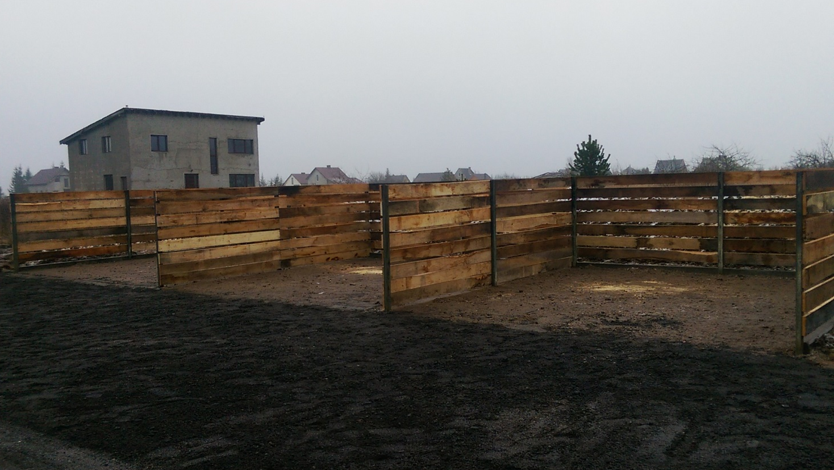
2015 m. Kretingos rajono savivaldybėje pradėjus dirbti viešosios tvarkos specialistui, buvo pradėtos vykdyti išvažiuojamosios atliekų konteinerių patikros.
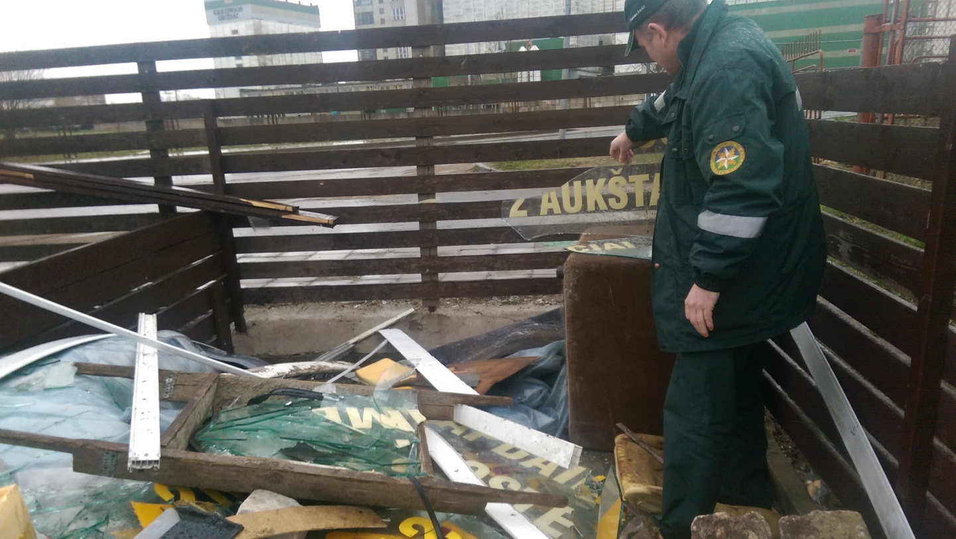
Diferencijuotoje atliekų surinkimo aikštelėje prie sodų bendrijos „Draugystė“ bei individualiuose atliekų surinkimo konteineriuose radus netinkamų atliekų, buvo nustatyti pažeidėjai, kurie įspėti.
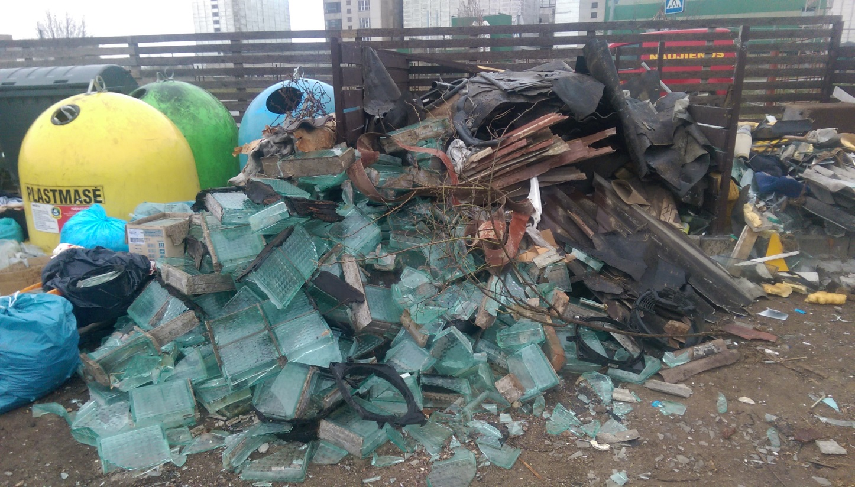
Vietinės rinkliavos už komunalinių atliekų surinkimą iš atliekų turėtojų ir atliekų tvarkymą administravimas
SĮ „Kretingos komunalininkas“, pagal savivaldybės Tarybos suteiktus įgaliojimus, veikia kaip vietinės rinkliavos už komunalinių atliekų surinkimą iš atliekų turėtojų ir jų tvarkymą administratorius.
Vietinės rinkliavos administravimo sąnaudos kasmet didėja. 2015 m. buvo patirta 48,63 tūkst. Eur sąnaudų, t. y. 2,67 proc. daugiau sąnaudų nei 2014 m.
4 lentelė
Vietinės rinkliavos administravimo pajamos ir sąnaudos, 2015 m.
 | Pajamos, tūkst. Eur | Sąnaudos, tūkst. Eur | Pelnas (nuostolis), tūkst. Eur
2015 m. | 43,83 | 48,63 | (-4,80)
Vietinės rinkliavos administravimo veikla 2015 m. yra nuostolinga, dėl šių priežasčių:
- išaugusios vietinės rinkliavos mokesčio surinkimo per bankus ir kitas įstaigas sąnaudos (5 lentelė);
5 lentelė
Vietinės rinkliavos mokesčio surinkimo per bankus, paštą, perlo terminalus ir kt.
2015 m., tūkst. Eur | 2013 m., tūkst. Eur | 2011 m., tūkst. Eur
10,01 | 9,84 | 4,30

- Įmonė patyrė daugiau sąnaudų dėl skolų išieškojimo iš vietinės rinkliavos mokėtojų (antstolių paslaugos, bylinėjimosi ir kt. išlaidos).
6 lentelė
Skolų išieškojimo sąnaudos iš vietinės rinkliavos mokėtojų
Antstolių paslaugos, bylinėjimosi ir kt. išlaidos, Eur
2015 m., tūkst. Eur | 2014 m., tūkst. Eur | 2013 m., tūkst. Eur | 2012 m., tūkst. Eur
1,67 | 1,43 | 0,75 | 0,63
Vietinės rinkliavos mokėtojų registro duomenų bazėje 2015 m. gruodžio 31 d. buvo įtraukti 44 073 gyventojai ir 484 juridiniai asmenys, t.y. 17 860 vietinės rinkliavos už atliekų tvarkymą mokėtojų. Per 2015 metus 3 814 gyventojų taikoma 100 proc. rinkliavos lengvata, 72 gyventojams dėl 0-25% nedarbingumo taikoma 50 proc. rinkliavos lengvata, bei 552 vienkiemių gyventojams skaičiuojama 50 proc. mažesnė rinkliava. Detalesnė informacija pateikiama 7-oje lentelėje.
7 lentelė
Lengvatos vietinės rinkliavos mokėtojams pagal metus ir mokėtojų grupes
 | 2015 m. | 2014 m. | 2013 m.
Atleidžiama 100 proc.
Trečias ir kiekvienas kitas vaikas | 363 | 367 | 392
Asmenys, išvykę mokytis | 476 | 530 | 546
Asmenys, išvykę į užsienį | 1806 | 1754 | 1657
Asmenys, kurie gydosi | 6 | 4 | 5
Asmenys, atliekantys būtinąją karinę tarnybą | 1 | 0 | 2
Asmenys, kurie atlieka laisvės atėmimo bausmę | 26 | 31 | 30
Išvykę iš savivaldybės teritorijos | 1144 | 1177 | 1050
Atleidžiama 50proc.
Vienkiemių gyventojai | 552 | 753 | 748
Socialines pašalpas gaunantys asmenys |  |  | 1930
Nedarbingumas 0-25% | 47
Iš viso: | 4421 | 4616 | 6360
Gyventojų skaičius 2015 m. gruodžio 31 d., lyginant su 2014 m. gruodžio 31 d. duomenimis, padidėjo 132 gyventojais. 2015 metais rinkliavos mokėtojams priskaičiuota rinkliavos suma – 1 310,64 tūkst. Eur. SĮ „Kretingos komunalininkas“ iš Kretingos rajono įmonių, organizacijų per 2015 m. surinko 1 263,05 tūkst. Eur. vietinės rinkliavos.
Rinkliavos mokėtojų įsiskolinimai
Už visą laikotarpį nuo 2009 m. rugpjūčio 1 d. iki 2015 m. gruodžio 31 d. buvo susidaręs 226,18 tūkst. Eur įsiskolinimas už vietinę rinkliavą, 2014 m. gruodžio 31 d. – 178,59 tūkst. Eur, 2013 m. gruodžio 31 d. – 200,56 tūkst. Eur. Pažymėtina, kad vietinės rinkliavos mokėtojai už 2015 metų antrojo pusmečio sąskaitas galėjo sumokėti iki 2016 m. sausio 31 d., todėl iš 2015 metų pabaigoje nurodyto 226,18 tūkst. Eur įsiskolinimo - 46,67 tūkst. Eur vietinės rinkliavos mokėtojai sumokėjo 2016 metais.
Vadovaujantis 2015 m. spalio 28 d. Kretingos rajono savivaldybės administracijos direktoriaus įsakymu Nr. A1-882 „Dėl vietinės rinkliavos už komunalinių atliekų surinkimą iš atliekų turėtojų ir atliekų tvarkymą mokėtojų mokestinių nepriemokų pripažinimo beviltiškomis“ vietinės rinkliavos mokėtojų skolų už 0,41 tūkst. Eur buvo nurašytos, kaip beviltiškos skolos.
Už laikotarpį nuo 2009 m. rugpjūčio 1 d. iki 2015 m. gruodžio 31 d. teismui perduota ieškinių už 59,64 tūkst. Eur.
2015 metais buvo pateikti teisminiai reikalavimai (prašymai dėl teismo įsakymo išdavimo/ ieškiniai/ prašymai) dėl skolos priteisimo 103 vietinės rinkliavos mokėtojų, kurių įsiskolinimo suma sudarė 21,5 tūkst. Eur. Teisminio proceso metu iškart apmokėta 4,2 tūkst. Eur suma, perduota 62 skolininkų priverstinio išieškojimo vykdymui, kurių įsiskolinimo suma 14,43 tūkst. Eur., išieškota suma – 16,80 tūkst. Eur. Detalesnė informacija pateikta 8-oje lentelėje.
8 lentelė
Vietinės rinkliavos duomenys apie skolininkus 2015 m.
 | 2015 m.
 | Mokėtojų sk. | Suma, tūkst. Eur
Perduota į teismą | 103 | 21,5
Sumokėta po teismo sprendimo | 21 | 4,2
Perduota antstoliams | 62 | 14,4
Nepriteista suma | 6 | 1,5
Gauta iš antstolio |  | 16,8
Įspėjimai, pranešimai, pretenzijos dėl skolos sumokėjimo yra įteikiami asmeniškai skolininkams arba siunčiami paštu. 2015 m. buvo išsiųsta 1,91 tūkst. įspėjimų.
Valymo ir apželdinimo skyriaus darbai
Pagrindinė SĮ „Kretingos komunalininkas“ Valymo ir apželdinimo skyriaus veikla – Kretingos miesto aplinkos priežiūros darbai. Šis skyrius 2015 m. gavo 15,33 tūkst. Eur (4,97 proc.) daugiau pajamų už atliktus valymo ir apželdinimo darbus nei 2014 m. ir 13,70 tūkst. Eur (4,42 proc.) daugiau nei 2013 m.
Nuo 2015 m. rugpjūčio 1 d. valymo skyriaus šlavimo mašina MB-814 (valst. nr. KLD553) priskirta gatvių priežiūros skyrių. Tai lėmė skyriaus sąnaudų sumažėjimą 2015 m. (9 lentelė).
9 lentelė
Valymo ir apželdinimo darbų pajamos ir sąnaudos 2013–2015 m.
 | 2013 m. |  | 2014 m. |  | 2015 m.
 | Pajamos, tūkst. Eur | Sąnaudos, tūkst. Eur | Pajamos, tūkst. Eur | Sąnaudos, tūkst. Eur | Pajamos, tūkst. Eur | Sąnaudos, tūkst. Eur
Valymas | 126,03 | 111,85 | 145,07 | 117,53 | 136,82 | 87,81
Apželdinimas | 183,78 | 67,81 | 163,11 | 104,94 | 186,69 | 127,83
Iš viso: | 309,81 | 179,66 | 308,18 | 222,47 | 323,51 | 215,64
Įmonė nuolat prižiūri Kretingos miesto viešąsias erdves: žaliąsias zonas, miesto gėlynus, parkus, genėja šakas, pjauna medžius ir kerta krūmus, šienauja, rankiniu ir mechanizuotu būdu valo miesto šaligatvius ir aikštes.
2015 m. Valymo ir apželdinimo skyriaus didžiausią pajamų dalį sudarė rankinio valymo darbai (37,20 proc. visų skyriaus pajamų) bei žolės pjovimo darbai (39,83 proc. visų skyriaus pajamų).
2015 m. buvo atlikta daug medžių pjovimo darbų. Vykdant avarinių medžių kirtimo ir parkų želdinių inventorizacijos bei jų pertvarkymo darbus Kretingos mieste buvo nukirsta 248 vnt. medžių.
Tam, kad būtų optimizuotas medžių šakų genėjimas, buvo įsigytas universalus pjovimo aparatas su priedais (0,54 tūkst. Eur). Siekiant užtikrinti Kretingos miesto prieigų, pakelių šienavimą, buvo įsigyta speciali šienapjovė prie traktoriaus, kurios vertė - 1,24 tūkst. Eur.
Gatvių priežiūros ir miesto apšvietimo darbai
Pagrindiniai Gatvių priežiūros ir miesto apšvietimo skyriaus darbai ataskaitiniais metais buvo vykdomi Kretingos miesto infrastruktūrai prižiūrėti ir gerinti. Šis skyrius, iš atliktų gatvių ir miesto apšvietimo priežiūros bei tvarkymo darbų, 2015 m. gavo 67,83 tūkst. Eur (34,90 proc.) pajamų daugiau nei 2014 m. ir 55,97 tūkst. Eur (27,14 proc.) pajamų daugiau nei 2013 m. (10 lentelė).
10 lentelė
Gatvių priežiūros ir miesto apšvietimo skyriaus pajamos ir sąnaudos 2013–2015 m.
 | 2013 m. |  | 2014 m. |  | 2015 m.
 | Pajamos, tūkst. Eur | Sąnaudos, tūkst. Eur | Pajamos, tūkst. Eur | Sąnaudos, tūkst. Eur | Pajamos, tūkst. Eur | Sąnaudos, tūkst. Eur
Gatvių priežiūra | 85,15 | 85,10 | 79,63 | 82,82 | 113,98 | 108,47
Apšvietimas | 121,06 | 157,48 | 114,72 | 101,25 | 148,20 | 131,51
Iš viso: | 206,21 | 242,58 | 194,35 | 184,07 | 262,18 | 239,98
Įmonė nuolat prižiūri miesto tiltų, gatvių dangų, kelio ženklų, šaligatvių, pėsčiųjų takų, suolų būklę, prireikus minėti objektai yra remontuojami. Taip pat prižiūrimas ir miesto apšvietimo ūkis: elektros energijos duomenų perdavimas elektros tiekimo ir paskirstymo įmonėms, elektros linijų, įrenginių, šviestuvų, šviesoforų priežiūra ir remontas, miesto šventinio apšvietimo įrengimas ir priežiūra.
2015 m. Gatvių priežiūros ir miesto apšvietimo skyrius, be nuolatinių gatvės priežiūros ir miesto apšvietimo darbų, atliko šiuos papildomus Kretingos miesto gatvių ir apšvietimo priežiūros darbus:
- SĮ „Kretingos komunalininkas“ atliko šaligatvių remonto darbus miesto centrinėje dalyje, didžiausią pėsčiųjų srautą turinčiose vietose;
- siekiant sutaupyti Kretingos miesto seniūnijos lėšas, skirtas miesto priežiūrai, 2015 m. buvo pasigaminta metalinė šiukšliadėžių liejimo forma, taip užtikrinant nuolatinę betoninių šiukšliadėžių, skirtų miesto viešosioms erdvėms, gamybą;
- prie Kretingos rajono kultūros centro atnaujintas dekoratyvinių akmenų takas, įrengtas paminklo apšvietimas;
- buvo vykdoma miesto suolų, vaikų žaidimo aikštelių priežiūra, atnaujinami Vasaros estrados suoliukai;
- įrengti, atnaujinti Kretingos poilsio parko, esančio Pasieniečių gatvėje, ir Pastauninko parko takai, taip pat atliekami šių parkų aplinkos tvarkymo darbai;
- atsižvelgiant į gyventojų pageidavimus įrengti suoliukai žvyrduobėje, suremontuotas pėsčiųjų tiltas Bajoruose per Akmenos upę.
2015 m. Kretingos miesto gatvių apšvietimui, šviesoforams, šventiniam apšvietimui buvo sunaudota 534,048 tūkst. kWh elektros energijos, už 64,82 tūkst. Eur sumą (11 lentelė).
11 lentelė
Miesto gatvių apšvietimo ir šviesoforų elektros energijos suvartojimas
Metai | Suvartota el. energija  (gatvių apšvietimas) | Suvartota el. energija  (šviesoforai) | Gatvių apšvietimo tinklų galia | Vid. degančių šviestuvų kiekis | Vid. šviesoforų kiekis | Suma už suvartoją el. energiją
2015 | 509 196 kWh | 24 852 kWh | 566 kW | 1 527 vnt. | 20 vnt. | 64 817 Eur
2015 m. Kretingos miesto seniūnija sumokėjo:
- už degančių šviestuvų, šviesoforų priežiūrą bei remontą – 65,29 tūkst. Eur;
- už gatvių ženklų priežiūrą – 3,06 tūkst. Eur;
- už žvyruotų gatvių greideriavimą – 12,31 tūkst. Eur;
- už mechanizuotą gatvių ir kelkraščių valymą – 15,60 tūkst. Eur;
- už gatvių, griovių, šaligatvių, pėsčiųjų takų, tiltų, suolų priežiūros, remonto ir kt. einamuosius darbus – 26,43 tūkst. Eur;
- už žiemos tarnybą – 47,20 tūkst. Eur.
12 lentelė
Sunaudota druska, druskos - smėlio mišinys 2015 m.
Druskos-smėlio mišinys, t | Druska, t
15 | 298,2
Pažymėtina, kad 2015 m. spalio 27 d. sudarant sutartį su VĮ „Klaipėdos regiono keliai“ Nr. F1-2015/81, dėl druskos ir druskos-smėlio mišinio pirkimo, buvo susitarta dėl mažesnės kainos, nei buvo iki tol: 1 t druskos už 74,38 Eur (buvo 80,79 Eur/t) ir 1 t smėlio-druskos mišinio už 28,93 Eur (buvo 33,98 Eur/t).
Melioracijos, griovių priežiūros darbai
Melioracijos griovių priežiūros darbai buvo vykdomi 2015 m. gegužės–lapkričio mėnesiais. Pagal 2015 m. balandžio 7 d. pasirašytą sutartį Nr. S1-266/F1-2015 tarp Kretingos rajono savivaldybės administracijos ir SĮ „Kretingos komunalininkas“ dėl Kretingos rajono melioracijos griovių priežiūros, darbams buvo gauta 24,50 tūkst. Eur pajamų. Įmonė, 2015 m. atlikusi minėtus darbus, gavo 3,72 tūkst. Eur mažiau pajamų nei 2014 m. Detalesnė informacija pateikiama 13-oje lentelėje.
13 lentelė
Melioracijos griovių priežiūros darbų pajamos ir išlaidos 2013-2015 m.
Metai | Pajamos, tūkst. Eur | Sąnaudos, tūkst. Eur | Pelnas (nuostolis), tūkst. Eur
2015 | 24,50 | 22,26 | 2,24
2014 | 28,22 | 20,48 | 7,74
2013 | 16,75 | 15,03 | 1,72
Daugiabučių namų atnaujinimas (modernizacija)
Kretingos rajono savivaldybės tarybos 2013 m. rugpjūčio 29 d. sprendimu. Nr. T2-207 buvo patvirtinta Kretingos rajono energinio efektyvumo didinimo daugiabučiuose namuose programa ir SĮ „Kretingos komunalininkas“ pavesta administruoti programos įgyvendinimą.
Kretingos rajono savivaldybės iniciatyva buvo parengti 36 daugiabučių namų atnaujinimo (modernizavimo) investicijų planai, iš kurių buvo pritarta 19 ir pagal juos įvykdytos viešojo pirkimo procedūros bei sudarytos rangos darbų sutartys. Dėl atnaujinimo (modernizavimo) programos įgyvendinimui valstybės skiriamų lėšų trūkumo, buvo sudaryta tik 17 lengvatinio kredito sutarčių atnaujinimo (modernizavimo) darbams įgyvendinti.
2015 metais pasirašyti 6 statybos užbaigimo aktai, kuriais patvirtinta, kad daugiabučių namų atnaujinimas (modernizavimas) įgyvendintas visa apimtimi. Vieno daugiabučio namo atnaujinimo (modernizavimo) procesas yra sustabdytas dėl tarp užsakovo ir rangovo esančio ginčo, nagrinėjamo teisme.
Už atnaujinimo (modernizavimo) programos įgyvendinimo administravimą per 2015 metus iš VšĮ Būsto energijos taupymo agentūros gauta 44,39 tūkst. Eur (su PVM) suma, kurią sudaro butų ir kitų patalpų savininkams mokėti tenkančios 1 kv. m. naudingojo ar kitų patalpų bendrojo ploto projekto įgyvendinimo administravimo išlaidos. Butų ir kitų patalpų savininkai pritarė administravimo išlaidų dydžiui (0,10 Eur m²/mėn. (be PVM)) vardinio balsavimo biuleteniuose.
Žemiau pateikiama Klaipėdos g. 72 renovuoto (modernizuoto) namo nuotrauka.
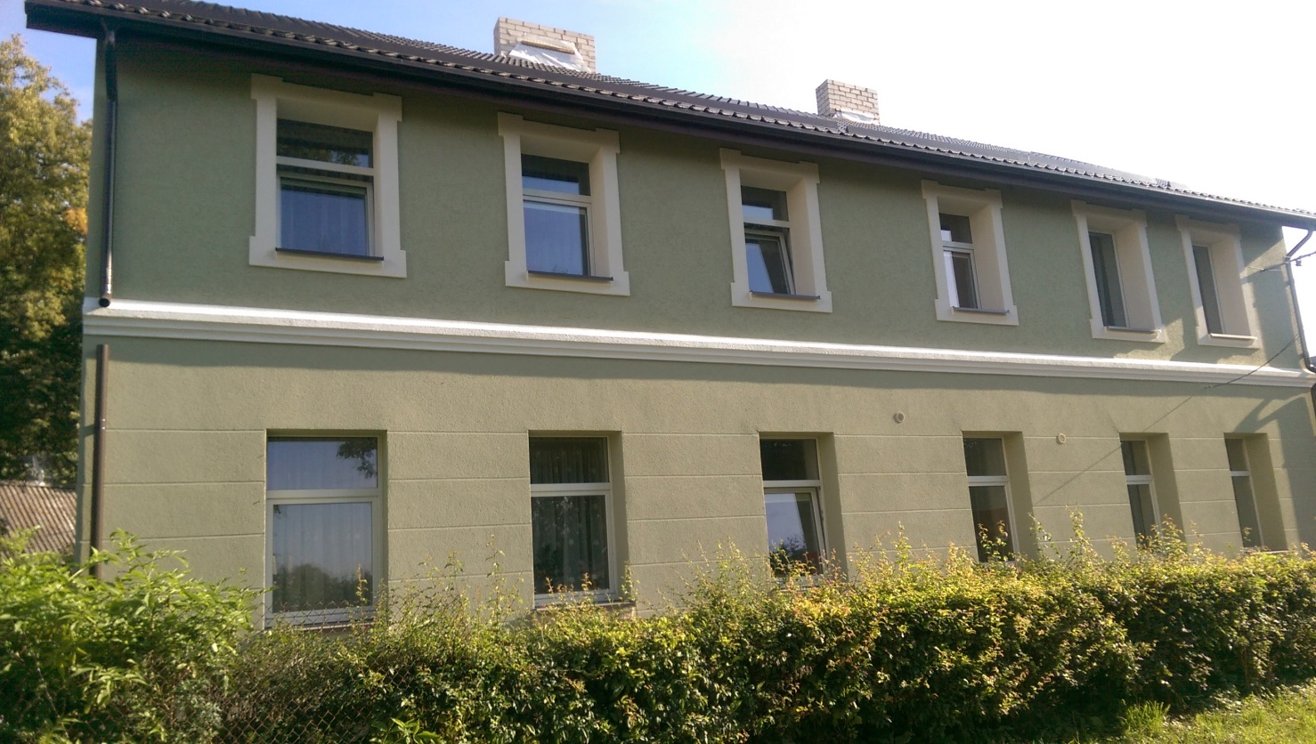
Miesto kapinių priežiūra
SĮ „Kretingos komunalininkas“ pagal 2015 m. balandžio 30 d. pasirašytą sutartį Nr. S1-381 su Kretingos rajono savivaldybės administracija, 2015 metais (vadovaujantis Kretingos rajono savivaldybės tarybos 2012-02-23 sprendimu Nr. T2-65 patvirtintu Leidimų laidoti išdavimo, laidojimo ir viešųjų kapinių lankymo Kretingos rajono savivaldybės teritorijoje tvarkos aprašu) vykdė Kretingos miesto seniūnijai priklausančių kapinių priežiūrą ir su mirusiųjų laidojimu tose kapinėse susijusią veiklą:
- kapaviečių skyrimas, leidimų laidoti išdavimas, laidojimo ir kapaviečių statinių registravimo žurnalo pildymas bei saugojimas, kapaviečių statiniams leidimų išdavimas, metinės ataskaitos apie atliekamą kapinių priežiūrą ir išduotus leidimus laidoti pateikimas;
- švaros ir tvarkos palaikymas, aprūpinimas vandeniu bei susidarančių atliekų surinkimas ir išvežimas į sąvartyną;
- kapaviečių pripažinimo neprižiūrimomis procedūrų vykdymą;
- kitų Lietuvos Respublikos palaikų laidojimo įstatyme, Kapinių tvarkymo taisyklėse numatytų funkcijų vykdymą.
2015 m. Kretingos miesto kapinėse palaidoti 328 asmenys: Padvarių kapinėse - 208, Senosiose (rytinis kv., Vilniaus g. 8A) - 53, Senosiose (vakarinis kv., Vilniaus g. 19A) - 20, Petrikaičių kapinėse - 47 (iš jų 8 - kolumbariume). Detalesnė informacija pateikta 14 lentelėje.
14 lentelė
Laidojimų skaičius kapinėse pagal metus
 | 2015 m. | 2014 m. | 2013 m.
Padvarių kapinės | 208 | 216 | 227
Senosios kapinės, Rytų kv. | 53 | 50 | 52
Senosios kapinės, Vakarų kv. | 20 | 28 | 38
Petrikaičių kapinės (tame skaičiuje kolumbariume) | 47 (8) | 34 (6) | 7 (2)
Iš viso: | 328 | 328 | 324
Siekiant skatinti diferencijuotų atliekų rūšiavimą kapinėse buvo įrengtos 3 žaliųjų atliekų surinkimo aikštelės.
Miesto tvarkymo darbai
2015 metais SĮ „Kretingos komunalininkas“ miesto tvarkymo darbų atliko už 747,75 tūkst. Eur (su PVM). Kretingos miesto tvarkymo paslaugos, finansuojamos iš savivaldybės biudžeto lėšų, sudarė 36,55 proc. visų Įmonės metinių pajamų. Kretingos rajono savivaldybė 2015 m. sausio 1 d. SĮ „Kretingos komunalininkas“ buvo nesumokėjusi už Kretingos miesto tvarkymo darbus 115,91 tūkst. Eur (su PVM). Šis įsiskolinimas buvo sumokėtas 2015 metais. Taip pat, per 2015 m. Kretingos rajono savivaldybė už 2015 metais atliktus darbus sumokėjo 720,80 tūkst. Eur (su PVM) ir 2015 m. gruodžio 31 d. liko skolinga 26,95 tūkst. Eur (su PVM).
SĮ „Kretingos komunalininkas“ per 2015 metus, tenkindama Kretingos rajono savivaldybės viešuosius interesus, suteikė paslaugų už 1 578,22 tūkst. Eur ir tai sudarė 93,34 proc. visų Įmonės metinių pajamų. 2015 metais Įmonė, tenkindama Kretingos rajono savivaldybės viešuosius interesus, suteikė 5,36 proc. daugiau paslaugų, nei 2014 m. (15 lentelė).
15 lentelė
SĮ „Kretingos komunalininkas“ pajamų pasiskirstymas, pagal mokėtojo tipą
 | 2015 m. |  | 2014 m. |  | 2013 m.
 | Suma, tūkst. Eur | Proc. | Suma, tūkst. Eur | Proc. | Suma, tūkst. Eur | Proc.
Pajamos iš Kretingos rajono savivaldybės | 1 578,22 | 93,3 | 1 497,97 | 91,9 | 1 210,73 | 92,8
Pajamos iš įmonių, įstaigų, organizacijų, fizinių asmenų | 112,70 | 6,7 | 132,12 | 8,1 | 93,61 | 7,2
Visos pajamos: | 1 690,92 | 100,0 | 1 630,09 | 100,0 | 1 304,34 | 100,0
Kiti iš Kretingos rajono savivaldybės biudžeto finansuojami darbai
SĮ „Kretingos komunalininkas“ per 2015 m. atliko kitų papildomų darbų finansuojamų iš Kretingos rajono savivaldybės biudžeto už 13,04 tūkst. Eur sumą. Atlikti pagrindiniai darbai: akcijos „Darom 2014“ metu išvežta 32 tonos surinktų mišrių komunalinių atliekų už 0,87tūkst. Eur, už 3,07 tūkst. Eur sutvarkyta bešeimininkių padangų atliekų - surinkta ir nuvežta į UAB „Metaloidas“, išvežta utilizuoti 6,54 tonos asbesto turinčių atliekų už 0,33 tūkst. Eur, užsakyti informaciniai lipdukais su užrašais „Stiklas“ ir „Pakuotės“ už 0,35 tūkst. Eur, nupjauti 32 avariniai medžiai Pastauninko parke, Kęstučio g., Vilniaus g. ir Darbėnų pl., - už 2,062 tūkst. Eur, tvenkinyje prie Vasaros estrados išpjauti, sugriebti ir išvežti sudžiūvę meldai už 0,49 tūkst. Eur, atsižvelgiant į sodininkų SB „Rubuliai“ pageidavimus 2015 m. rudenį buvo įrengta diferencijuota atliekų surinkimo aikštelė – didžiosioms, mišrioms, žaliosioms atliekoms surinkti už 1,23 tūkst. Eur, nupurkšta Sosnovskio barščių už 0,15 tūkst. Eur.
Įmonės veiklos prognozės ir planai
Kiekvienais metais Įmonė analizuoja ir planuoja investicijas, kurios optimizuotų Įmonės veiklos, gamybos procesus bei teikiamų paslaugų kokybę. 2016 metams įmonė suplanavo ir patvirtintame ilgalaikio turto įsigijimo plane numatė įsigyti priemones darbų savikainai, sąnaudoms mažinti, teikiamų paslaugų kokybei bei darbuotojų darbo sąlygoms gerinti.
Siekiant optimizuoti atliekų surinkimą atnaujinant faktiškai nusidėvėjusias šiukšliavežes, kurių remontas viršija jų vertę, planuojama įsigyti 2 atliekų surinkimo mašinas, kurių numatoma įsigijimo rinkos kaina apie 150,00 tūkst. Eur.
Taip pat, siekdama aprūpinti naujus rinkliavos mokėtojus bei užtikrindama nusidėvėjusių konteinerių keitimą, Įmonė planuoja įsigyti apie 900 vnt. 0,24-1,1 m³ konteinerių - žaliosioms ir mišrioms atliekoms. Optimizuojant didžiųjų ir bešeimininkių padangų atliekų surinkimą, numatoma įsigyti 4 vnt. 10–36 m³ konteinerių, kurių planuojama vertė 13,20 tūkst. Eur. Planuojama bendra konteinerių įsigijimo kaina – 38,80 tūkst. Eur. Atsižvelgiant į didėjančius reikalavimus atliekų tvarkymo srityje bei užtikrinant nuoseklų pasiruošimą dvinarės rinkliavos įgyvendinimui, 2016 m. planuojama atlikti visų Kretingos rajono savivaldybės atliekų konteinerių suregistravimą įdiegiant konteinerių registro modulį. Planuojamos investicijos įrengimas su programine įranga kainuotų apie 48,60 tūkst. Eur. Dar apie 10,00 tūkst. Eur planuojama investuoti į nusidėvėjusių konteinerių aikštelių atnaujinimą.
Įmonė, norėdama užtikrinti savalaikį kokybiškų viešųjų paslaugų teikimą, 2016 m. planuoja įsigyti: autobokštelį (~ 45,00 tūkst. Eur.), savivartį automobilį iki 3,5 t (~ 15,00 tūkst. Eur), šluotą sniegui prie traktoriaus (~1,70 tūkst. Eur), motopjūklą (~ 0,80 Eur.), lapų surinkėją prie traktoriaus (~ 4,00 tūkst. Eur.), šakų smulkintuvą (~ 23,00 tūkst. Eur), dvi krūmapjoves (~ 1,60 tūkst. Eur.), obliavimo stakles (~ 1,00 tūkst. Eur.), septynias kompiuterines/telekomunikacines įrangas su priedais (~ 3,50 tūkst. Eur.), vaizdo kamerą (~ 2,00 tūkst. Eur.), ir daugiabučių namų renovacijos kredito apskaitos programą (~ 4,00 tūkst. Eur.), bei administracinių/buitinių patalpų baldus (~0,50 tūkst. Eur) ir tris spausdintuvus (~0,50 tūkst. Eur).
Įmonės veiklos rezultatų vertinimo rodiklių 2015 metų veiklos rezultatams vertinti analizė
Vadovaujantis Kretingos rajono savivaldybės administracijos direktoriaus 2013 m. birželio 19 d. įsakymu Nr. A1-518 patvirtinto „Savivaldybės įmonių ir savivaldybės kontroliuojamų uždarųjų akcinių bendrovių vadovų, jų pavaduotojų ir vyriausiųjų buhalterių darbo apmokėjimo tvarkos aprašo“ 3 punkto 2 papunkčiu, Kretingos rajono savivaldybės administracijos direktoriui buvo pateikti Įmonės veiklos rezultatų vertinimo rodikliai 2015 metų veiklos rezultatams vertinti:
- padidinti surenkamų antrinių žaliavų ir pakuočių kiekį 20 proc., lyginant su 2014 m.;
Rodiklis įgyvendintas. 2015 m. buvo surinkta 241 t antrinių žaliavų, o 2014 m. – surinkta 192 t antrinių žaliavų, vadinasi 2015 m. buvo surinkta 25,52 proc. (49 t) daugiau antrinių žaliavų atliekų nei 2014 m.;
- padidinti pajamas, gaunamas atliekant paslaugas kitiems, ne iš savivaldybės biudžeto finansuojamiems subjektams, ne mažiau kaip 10 proc., lyginant su 2014 m.;
Rodiklis neįgyvendintas. Iš 1 690,92 tūkst. Eur visų Įmonės pajamų gautų 2015 m., pajamos gautos iš kitų, ne iš savivaldybės biudžeto finansuojamų subjektų sudarė 112,70 tūkst. Eur, o 2014 m. SĮ „Kretingos komunalininkas“ papildomai suteikė paslaugų Įmonėms, įstaigoms, organizacijoms ir gyventojams už 132,12 tūkst. Eur, t. y. 2015 m. pajamos iš kitų, ne iš savivaldybės biudžeto finansuojamų subjektų buvo 17,23 proc. mažesnės nei 2014 m.;
- įvykdyti Kretingos rajono savivaldybės administracijos direktoriaus 2015-03-16 įsakymu Nr. A1-183 patvirtintą SĮ „Kretingos komunalininkas“ 2015 m. turto įsigijimo planą;
Rodiklis neįgyvendintas. Kretingos rajono savivaldybės administracijos direktoriaus plane buvo patvirtintas SĮ „Kretingos komunalininkas“ 2015 m. turto įsigijimo planas, kuriame buvo numatyta, kad bus įgyvendinta investicijų už 138,50 tūkst. Eur. SĮ „Kretingos komunalininkas“ 2015 m. atliko investicijų už 108,97 tūkst. Eur.;
- Ūkinės – finansinės veiklos grynasis pelnas – ne mažiau kaip 5,0 tūkst. Eur.
Rodiklis įgyvendintas. SĮ „Kretingos komunalininkas“ 2015 metus baigė su 66,53 tūkst. Eur grynuoju pelnu. Pelningiausios Įmonės veiklos buvo valymas, apželdinimas, apšvietimas bei gatvių priežiūra.
Įmonės veiklos vertinimo rodikliai 2016 metams
Vadovaujantis Savivaldybės įmonių ir savivaldybės kontroliuojamų uždarųjų akcinių bendrovių vadovų, jų pavaduotojų ir vyriausiųjų buhalterių darbo apmokėjimo tvarkos aprašo, patvirtinto Kretingos rajono savivaldybės administracijos direktoriaus 2015 m. balandžio 3 d. įsakymu Nr. A1-233, 1 punktu, teikiame Įmonės veiklos rezultatų vertinimo rodiklius 2016 metų veiklos rezultatams vertinti:
- užtikrinti, kad iki 2017 m. sausio 1 d. būtų atlikti pasiruošimo darbai, būtini dvinarės rinkliavos metodikos įvedimui: įdiegtas konteinerių apskaitos modulis, parengtas vietinės rinkliavos mokesčio už atliekų tvarkymą perskaičiavimo projektas, pagal dvinarės rinkliavos metodiką;
- atlikti investicijų ne mažiau kaip už 300,00 tūkst. Eur;
- ūkinės – finansinės veiklos grynasis pelnas – ne mažiau, kaip 3,00 tūkst. Eur;
- siekiant sumažinti vietinės rinkliavos mokėtojų įsiskolinimą, užtikrinti, kad teisminiam išieškojimui būtų paruošta ieškinių ne mažiau kaip už 100,00 tūkst. Eur.

_____________________________

